ФЕДЕРАЛЬНОЕ АГЕНТСТВО ЖЕЛЕЗНОДОРОЖНОГО ТРАНСПОРТА
Федеральное государственное бюджетное образовательное учреждение
высшего образования
«Петербургский государственный университет путей сообщения
Императора Александра I»
(ФГБОУ ВО ПГУПС)

Кафедра «Бухгалтерский учет и аудит»

РАБОЧАЯ ПРОГРАММА
дисциплины
«Аналитическое обеспечение инновационного развития бизнес-структур промышленно-транспортного комплекса» (Б1.В.ДВ.2.1)

для направления подготовки 38.04.01. «Экономика»

по магистерской программе
«Финансовый анализ и аудит в бизнес-структурах
промышленно- транспортного комплекса»

Формы обучения – очная, заочная

Санкт-Петербург
2018
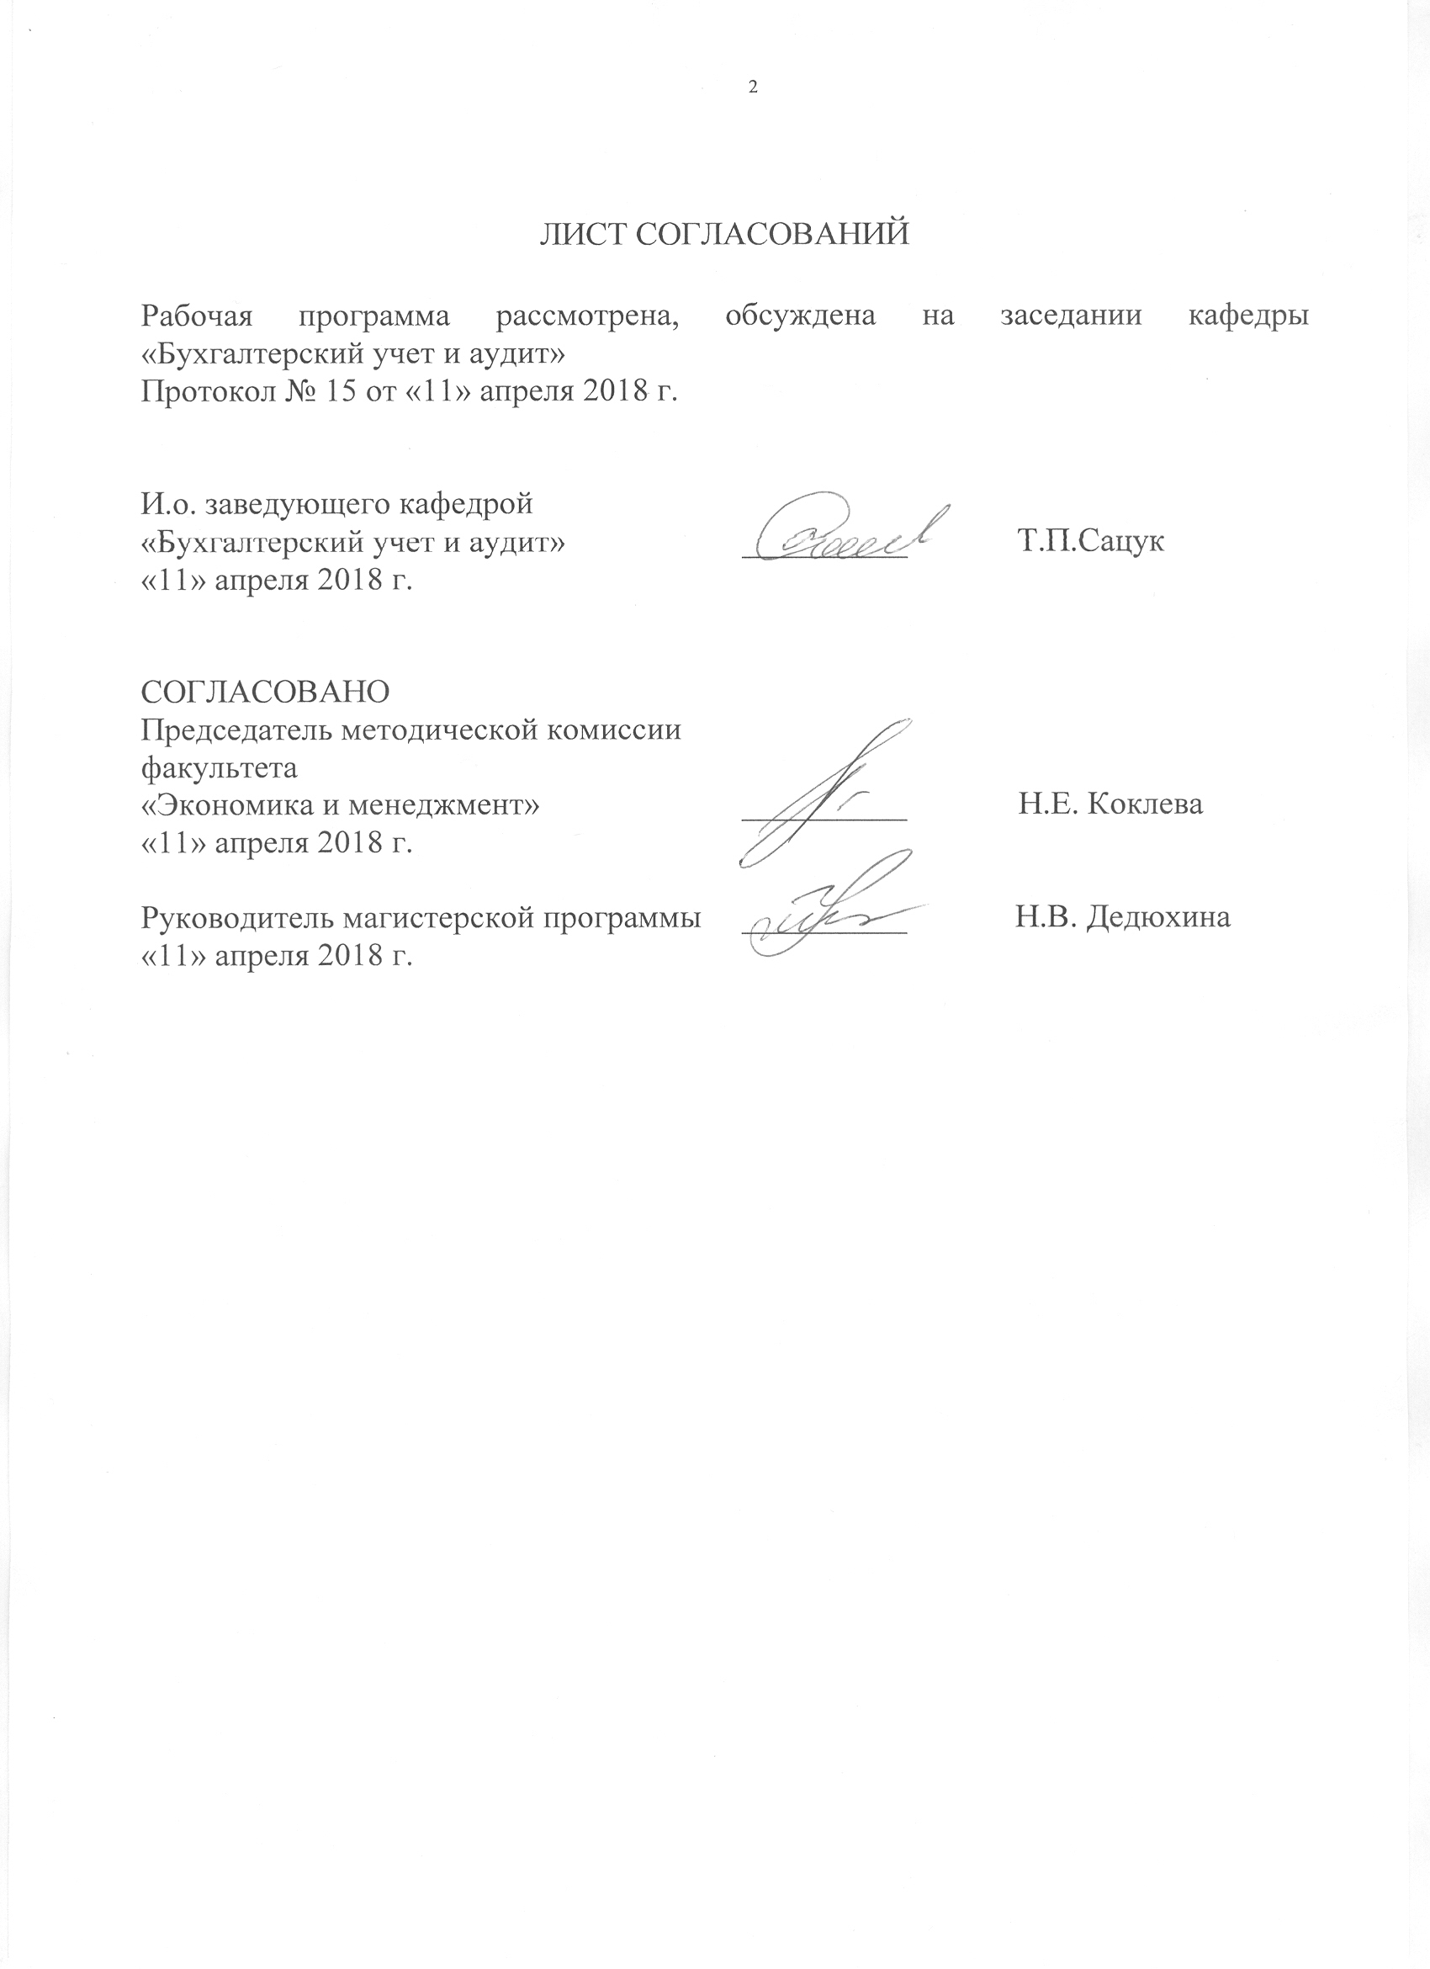

ЛИСТ СОГЛАСОВАНИЙ

Рабочая программа рассмотрена, обсуждена на заседании кафедры «Бухгалтерский учет и аудит»
Протокол № 15 от 11 апреля 2018 г.

И.о. заведующего кафедрой
«Бухгалтерский учет и аудит»
11 апреля 2018 г. _____________ Т.П. Сацук

СОГЛАСОВАНО
Председатель методической комиссии
факультета «Экономика и менеджмент»
11 апреля 2018 г. _____________ Н.Е. Коклева

Руководитель ОПОП
11 апреля 2018 г. _____________ Н.В. Дедюхина

1. Цели и задачи дисциплины
Рабочая программа составлена в соответствии с ФГОС ВО, утвержденным 30 марта 2015 г., приказ №321 по направлению 38.04.01. «Экономика» (уровень магистратуры), по дисциплине (Б1.В.ДВ.2.1) «Аналитическое обеспечение инновационного развития бизнес-структур промышленно-транспортного комплекса».
Целью изучения дисциплины является формирование компетенций, указанных в разделе 2 рабочей программы.
Для достижения поставленной цели решаются следующие задачи:
- приобретение знаний, указанных в разделе 2 рабочей программы;
- приобретение умений, указанных в разделе 2 рабочей программы;
- приобретение навыков, указанных в разделе 2 рабочей программы.

2. Перечень планируемых результатов обучения по дисциплине, соотнесенных с планируемыми результатами освоения основной профессиональной образовательной программы

Планируемыми результатами обучения по дисциплине являются: приобретение знаний, умений, навыков и опыта деятельности.
Приобретенные знания, умения, навыки и опыт деятельности, характеризующие формирование компетенций, осваиваемые в рамках данной дисциплины, позволяют решать профессиональные задачи, приведенные в соответствующем перечне по видам профессиональной деятельности в п. 2.4 основной профессиональной образовательной программы (ОПОП).
Изучение дисциплины направлено на формирование следующих общепрофессиональных компетенций (ОПК):
способность принимать организационно-управленческие решения (ОПК-3);
Изучение дисциплины направлено на формирование следующих профессиональных компетенций (ПК) дополнительных компетенций (ДПК), соответствующих видам профессиональной деятельности, на которые ориентирована программа магистратуры:
аналитическая деятельность:
способность готовить аналитические материалы для оценки мероприятий в области экономической политики и принятия стратегических решений на микро- и макроуровне (ПК-8);
владение методами анализа различных внутренних и внешних источников финансовой информации для решения профессиональных задач (ДПК-1);
организационно-управленческая деятельность:
способность разрабатывать и внедрять финансовую стратегию бизнес-структур промышленно-транспортного комплекса, обеспечивающую её устойчивый рост с учетом критериев инновационного развития (ДПК-2);
Область профессиональной деятельности обучающихся, освоивших данную дисциплину, приведена в п. 2.1 ОПОП.
Объекты профессиональной деятельности обучающихся, освоивших данную дисциплину, приведены в п. 2.2 ОПОП.
3. Место дисциплины в структуре основной профессиональной образовательной программы

Дисциплина «Аналитическое обеспечение инновационного развития бизнес-структур промышленно-транспортного комплекса» (Б1.В.ДВ.2.1) относится к вариативной части ОПОП и является дисциплиной по выбору.

4. Объем дисциплины и виды учебной работы

Для очной формы обучения:
Вид учебной работы | Всего часов | Семестр
Вид учебной работы | Всего часов | 2
Контактная работа (по видам учебных занятий) | 42 | 42
В том числе:  - лекции (Л) | 14 | 14
- практические занятия (ПЗ) | 28 | 28
- лабораторные работы (ЛР) | - | -
Самостоятельная работа (СРС) (всего) | 66 | 66
Контроль | 36 | 36
Форма контроля знаний | Э | Э
Общая трудоемкость: час / з.е. | 144/4 | 144/4

Для заочной формы обучения:
Вид учебной работы | Всего часов | Курс
Вид учебной работы | Всего часов | 1
Контактная работа (по видам учебных занятий) | 26 | 26
В том числе:  - лекции (Л) | 8 | 8
- практические занятия (ПЗ) | 18 | 18
- лабораторные работы (ЛР) | - | -
Самостоятельная работа (СРС) (всего) | 109 | 109
Контроль | 9 | 9
Форма контроля знаний | Э | Э
Общая трудоемкость: час / з.е. | 144/4 | 144/4

5. Содержание и структура дисциплины
5.1. Содержание дисциплины

№  п/п | Наименование раздела дисциплины | Содержание раздела
1 | Теоретико-методологическое и организационно-правовые основы управления инновационной деятельностью бизнес-структур промышленно-транспортного комплекса. | Инновационная деятельность предприятия промышленно-транспортного комплекса как  объект управления. Понятие инновации и инновационного процесса. Научно-техническая и инновационная деятельность. Финансово-промышленная группа как инструмент инновационного управления бизнес-процессами. Концепция управления инновационными процессами корпоративных структур промышленно-транспортного комплекса.
2 | Методические инструменты управления выбором направлений инновационной деятельности бизнес-структур промышленно-транспортного комплекса | Значение выбора инновационной стратегии корпоративной структуры. Методы выбора инновационной стратегии. Управление исследовательским проектом. Обоснование выбора приоритетных направлений исследований и разработок.
3 | Практическое использование аналитического обеспечения в процессе управления инновационным развитием бизнес-структур промышленно-транспортного комплекса | Функционально-стоимостный анализ и управление процессом создания и освоения новой техники. Управление качеством новой продукции. Производственные технологии как инновационные продукты. Инновационные технологии совершенствования системы внутреннего контроля бизнес-структур. Анализ спроса на инновации.
4 | Информационно-аналитическое обеспечение оценки эффективности инноваций | Система обобщающих показателей оценки экономической эффективности инноваций. Характеристика результатов инновационной деятельности. Оценка эффективности инновационной деятельности на основе затратных показателей.

5.2. Разделы дисциплины и виды занятий
Для очной формы обучения:
№  п/п | Наименование  разделов дисциплины | Л | ПЗ | ЛР | СРС
1 | Теоретико-методологическое и организационно-правовые основы управления инновационной деятельностью бизнес-структур промышленно-транспортного комплекса. | 4 | 4 | - | 18
2 | Методический инструментарий управления выбором направлений инновационной деятельностью в бизнес-структурах промышленно-транспортного комплекса | 4 | 8 | - | 16
3 | Практическое использование аналитического обеспечения в процессе управления инновационным развитием бизнес-структур промышленно-транспортного комплекса | 4 | 8 | - | 16
4 | Информационно-аналитическое обеспечение оценки эффективности инноваций | 2 | 8 | - | 16
5. | Итого | 14 | 28 | - | 66

Для заочной формы обучения:
№  п/п | Наименование  разделов дисциплины | Л | ПЗ | ЛР | СРС
1 | Теоретико-методологическое и организационно-правовые основы управления инновационной деятельностью бизнес-структур промышленно-транспортного комплекса. | 2 | 4 | - | 28
2 | Методические инструменты управления выбором направлений инновационной деятельностью в бизнес-структурах промышленно-транспортного комплекса | 2 | 4 | - | 29
3 | Практическое использование аналитического обеспечения в процессе управления инновационным развитием бизнес-структур промышленно-транспортного комплекса | 2 | 6 | - | 26
4 | Информационно-аналитическое обеспечение оценки эффективности инноваций | 2 | 4 | - | 26
5 | Итого | 8 | 18 | - | 109

6. Перечень учебно-методического обеспечения для
самостоятельной работы обучающихся по дисциплине.
№  п/п | Наименование раздела | Перечень учебно-методического обеспечения
1 | Теоретико-методологическое и организационно-правовые основы управления инновационной деятельностью бизнес-структур промышленно-транспортного комплекса. | 1. Дедюхина Н.В. Курс лекций по дисциплине «Аналитическое обеспечение инновационного развития бизнес-структур промышленно-транспортного комплекса» [Электронный ресурс]: – СПб.: ПГУПС, 2015.  2. Илышева Н.Н. Учет, анализ и стратегическое управление инновационной деятельностью [Электронный ресурс]: монография / Н.Н. Илышева, С.И. Крылов. - Электрон. дан. - М.: Финансы и статистика, 2014. - 216 с. - Режим доступа: http://e.lanbook.com/books/element.php? pl1_id=51533.  3. Проект стратегии инновационного развития Российской Федерации на  период до 2020 года «Инновационная Россия – 2020» [Электронный ресурс] МЭР РФ: официальный сайт. – Режим доступа: www.economy. gov.ru.
2 | Методические инструменты управления выбором направлений инновационной деятельностью в бизнес-структурах промышленно-транспортного комплекса | 1. Дедюхина Н.В. Курс лекций по дисциплине «Аналитическое обеспечение инновационного развития бизнес-структур промышленно-транспортного комплекса» [Электронный ресурс]: – СПб.: ПГУПС, 2015.  2. Илышева Н.Н. Учет, анализ и стратегическое управление инновационной деятельностью [Электронный ресурс]: монография / Н.Н. Илышева, С.И. Крылов. - Электрон. дан. - М.: Финансы и статистика, 2014. - 216 с. - Режим доступа: http://e.lanbook.com/books/element.php? pl1_id=51533.
3 | Практическое использование аналитического обеспечения в процессе управления инновационным развитием бизнес-структур промышленно-транспортного комплекса | 1. Дедюхина Н.В. Курс лекций по дисциплине «Аналитическое обеспечение инновационного развития бизнес-структур промышленно-транспортного комплекса» [Электронный ресурс]: – СПб.: ПГУПС, 2015.  2. Дедюхина Н.В. Методологические аспекты развития инвестиционного анализа и финансового мониторинга в современных условиях [Текст]: Монография / Н.В. Дедюхина. – Воронеж: Изд-во ФГОУ ВПО ВГАУ, 2008.  3. Проект стратегии инновационного развития Российской Федерации на  период до 2020 года «Инновационная Россия – 2020» [Электронный ресурс] МЭР РФ: официальный сайт. – Режим доступа: www.economy. gov.ru.
4 | Информационно-аналитическое обеспечение оценки эффективности инноваций | 1. Дедюхина Н.В. Курс лекций по дисциплине «Аналитическое обеспечение инновационного развития бизнес-структур промышленно-транспортного комплекса» [Электронный ресурс]: – СПб.: ПГУПС, 2015.  2. Илышева Н.Н. Учет, анализ и стратегическое управление инновационной деятельностью [Электронный ресурс]: монография / Н.Н. Илышева, С.И. Крылов. - Электрон. дан. - М.: Финансы и статистика, 2014. - 216 с. - Режим доступа: http://e.lanbook.com/books/element.php? pl1_id=51533.

7. Фонд оценочных средств для проведения текущего контроля успеваемости и промежуточной аттестации обучающихся по дисциплине

Фонд оценочных средств по дисциплине является неотъемлемой частью рабочей программы и представлен отдельным документом, рассмотренным на заседании кафедры «Бухгалтерский учет и аудит» и утвержденным заведующим кафедрой.

8. Перечень основной и дополнительной учебной литературы, нормативно-правовой документации и других изданий, необходимых для освоения дисциплины

8.1. Перечень основной учебной литературы, необходимой для освоения дисциплины:

1. Голов Р. С., Балдин К. В., Передеряев И. И., Рукосуев А. В. Инвестиционное проектирование. — Москва: Дашков и К 2014 г.— 368 с. — Электронное издание. — ISBN 978-5-394-02372-9 https://ibooks.ru/reading.php?productid=342390&search_string=ИННОВАЦИИ
2. Илышева, Н.Н. Учет, анализ и стратегическое управление инновационной деятельностью [Электронный ресурс] : монография / Н.Н. Илышева, С.И. Крылов. — Электрон. дан. — Москва : Финансы и статистика, 2014. — 216 с. — Режим доступа: https://e.lanbook.com/book/51533. — Загл. с экрана.

8.2. Перечень дополнительной учебной литературы, необходимой для освоения дисциплины:

1. Агарков А. П., Голов Р. С. Управление инновационной деятельностью. — Москва: Дашков и К 2014 г.— 208 с. — Электронное издание. — ISBN 978-5-394-02328-6 https://ibooks.ru/reading.php?productid=342610&search_string=инновации
2. Оценка экономической эффективности инвестиций и инноваций на железнодорожном транспорте [Электронный ресурс] : учеб. пособие — Электрон. дан. — Москва : УМЦ ЖДТ, 2009. — 152 с. — Режим доступа: https://e.lanbook.com/book/58942. — Загл. с экрана.

8.3 Перечень нормативно-правовой документации, необходимой для освоения дисциплины
- Конституция Российской Федерации, принята всенародным голосованием 12.12.1993 г. (с учетом поправок, внесенных Законами РФ о поправках к Конституции РФ от 30.12.2008 N 6-ФКЗ, от 30.12.2008 N 7-ФКЗ, от 05.02.2014 N 2-ФКЗ, от 21.07.2014 N 11-ФКЗ).
- Федеральный Закон от 26.10.2002 г. № 127-ФЗ «О несостоятельности (банкротстве)».
- Приказ Минфина РФ от 06.10.2008 N 106н "Об утверждении положений по бухгалтерскому учету" (включая "Положение по бухгалтерскому учету "Учетная политика организации" (ПБУ 1/2008)", "Положение по бухгалтерскому учету "Изменения оценочных значений" (ПБУ 21/2008)").

8.4 Другие издания, необходимые для освоения дисциплины
1. Хансевяров Р.И Современные подходы к формированию и развитию инновационных систем / Р. И. Хансевяров // Экономические науки. - 2015. - № 3 (124). - С. 48-52.
2. Хансевяров Р.И Методологические подходы к оценке эффективности инновационных проектов / Р. И. Хансевяров, О. К. Максимова // Экономические науки. - 2015. - № 2 (123). - С. 52-55.
3. Шаповалова Т.А. Оценка инновационного потенциала организации и пути повышения эффективности его использования // Автореферат дисс. ... канд. экон. наук. – Белгород, 2010.
4. Яшин С. Н. Совершенствование методики оценки уровня инновационной активности промышленных предприятий на основе анализа показателей статистической и финансовой отчетности / С. Н. Яшин, Н. А. Мурашова, С. Д. Карлина // Финансы и кредит. – 2013. - № 18 (546). – С. 11-20.
5. О господдержке инновационной деятельности в Российской Федерации» [Электронный ресурс]: [проект федерального закона РФ № 17601-6] // Справочно-правовая система Консультант Плюс.
6. О государственном стратегическом планировании: проект федерального закона [3 октября 2012 г.] [Электронный ресурс]. URL: http://www.economy.gov.ru/minec/about/structure/depino/doc20121003_05 (дата обращения: 01.05.2014).
7. Современное предпринимательство в инновационной экономике: теория и практика: монография / А.В. Шаркова [и др.] ; Финуниверситет; под общ. ред. М.А. Эскиндарова.- М. : Перо, 2015 .- 318 с.
8. Хансевяров Р.И Методологические подходы к оценке эффективности инновационных проектов / Р. И. Хансевяров, О. К. Максимова // Экономические науки. - 2015. - № 2 (123). - С. 52-55.

9. Перечень ресурсов информационно-телекоммуникационной сети «Интернет», необходимых для освоения дисциплины

- Общероссийская Сеть распространения правовой информации КонсультантПлюс.- Режим доступа: http://www.consultant.ru.
- Российская ассоциация правовой информации (РосАПИ) ГАРАНТ.- Режим доступа: http://www.garant.ru.
- Издательский дом «Финансы и кредит» // Журнал «Финансовая аналитика: проблемы и решения». - Режим доступа: http://www. fin-izdat.ru.journal/analiz.

10. Методические указания для обучающихся по освоению дисциплины

Порядок изучения дисциплины следующий:
- Освоение разделов дисциплины производится в порядке, приведенном в разделе 5 «Содержание и структура дисциплины». Обучающийся должен освоить все разделы дисциплины с помощью учебно-методического обеспечения, приведенного в разделах 6, 8 и 9 рабочей программы.
- Для формирования компетенций обучающийся должен представить выполненные типовые контрольные задания или иные материалы, необходимые для оценки знаний, умений, навыков и (или) опыта деятельности, предусмотренные текущим контролем (см. фонд оценочных средств по дисциплине).
- По итогам текущего контроля по дисциплине, обучающийся должен пройти промежуточную аттестацию (см. фонд оценочных средств по дисциплине).

11. Перечень информационных технологий, используемых при осуществлении образовательного процесса по дисциплине, включая перечень программного обеспечения и информационных справочных систем
Перечень информационных технологий, используемых при осуществлении образовательного процесса по дисциплине (Б1.В.ДВ.2.1) «Аналитическое обеспечение инновационного развития бизнес-структур промышленно-транспортного комплекса»:
- технические средства (компьютерная техника и средства связи (персональные компьютеры, проектор);
- методы обучения с использованием информационных технологий (компьютерное тестирование, демонстрация мультимедийных материалов);
- личный кабинет обучающегося и электронная информационно-образовательная среда [Электронный ресурс]. Режим доступа: http://sdo.pgups.ru (для доступа к полнотекстовым документам требуется авторизация);
- интернет-сервисы и электронные ресурсы согласно п. 9 рабочей программы;
- программное обеспечение.
Дисциплина обеспечивается необходимым комплектом лицензионного программного обеспечения, установленного на технических средствах, размещенных в специальных помещениях и помещениях для самостоятельной работы:
- операционная система Microsoft Windows 7;
- Microsoft Word 2010;
- Microsoft Excel 2010;
- Microsoft PowerPoint 2010.

12. Описание материально-технической базы, необходимой для осуществления образовательного процесса по дисциплине
Материально-техническая база, необходимая для осуществления образовательного процесса по дисциплине включает в свой состав специальные помещения:
- учебные аудитории для проведения занятий лекционного типа, занятий семинарского типа, курсового проектирования (выполнения курсовых работ), групповых и индивидуальных консультаций, текущего контроля и промежуточной аттестации,
- помещения для самостоятельной работы;
- помещения для хранения и профилактического обслуживания учебного оборудования.
Специальные помещения должны быть укомплектованы специализированной мебелью и техническими средствами обучения, служащими для представления учебной информации большой аудитории. Для проведения занятий лекционного типа предлагаются наборы демонстрационного оборудования и учебно-наглядных пособий, обеспечивающие тематические иллюстрации, соответствующие примерным программам дисциплин (модулей), рабочим учебным программам дисциплин (модулей).

Помещения для самостоятельной работы обучающихся должны быть оснащены компьютерной техникой с возможностью подключения к сети "Интернет" и обеспечением доступа в электронную информационно-образовательную среду организации.
Число посадочных мест в лекционной аудитории больше либо равно списочному составу потока, а в аудитории для практических занятий (семинаров) – списочному составу группы обучающихся.
Разработчик программы, профессор |  | Н.В. Дедюхина
11 апреля 2018 г.

